UNIVERSIDAD AUTÓNOMA DEL ESTADO DE MÉXICO
FACULTAD DE INGENIERÍA
NEXUS FI — FORMATO UNIVERSAL DE DOCUMENTACIÓN Y ENTREGA DE TAREAS
Instrumento Oficial de Reporte Técnico, Entregables de Código y Evidencias de Ejecución
――――――――――――――――――――――――――――――――――――――――――――――――――――――――――――
IMPORTANTE PARA EL LLENADO: Todo el texto de este documento debe presentarse estrictamente en tipografía Times New Roman, color negro, interlineado 1.1 y alineación justificada. No utilizar colores de fuente distintos al negro. Los títulos deben respetar la jerarquía oficial: Título 1 en 16 puntos con negritas, Título 2 en 14 puntos con negritas y Título 3 en 13 puntos normal. Las tablas deben conservar bordes visibles en color gris con encabezados sombreados y texto en color negro. Los pies de figuras y tablas deben llevar formato 'Figura n.n: Descripción' o 'Tabla n.n: Descripción' en itálicas, tamaño 11, color negro.
1. FICHA TÉCNICA DE LA TAREA
Código / ID de Tarea: | T-04-FUENTES-ICO | Paquete WBS: | WBS 1.2.1 / 1.3.1
Nombre de la Tarea: | Integración de fuentes nuevas al acervo de la prueba piloto ICO y oficio de respaldo a la Coordinación de ICO | Fase / Avance: | Avance 3 (100%)
Responsable(s) Asignado(s): | Azuleica Betsabel de la Cruz González (en conjunto con Santiago Cuevas Sánchez) | Rol en Equipo 404: | Gestión de datos
Asignada por (PM): | Fernando Azuara Ibarra (Project Manager) | Prioridad: | Alta
Fecha de Asignación: | 01/11/2026 | Fecha de Entrega: | 02/11/2026
Estado de la Tarea: | [ ] En Desarrollo [ ] En Pruebas [X] Concluida y Validada | Solicitud de Cambio: | [X] No Requerida [ ] Sí Tramitada  (Trabajo derivado de la SC-001)

2. OBJETIVO TÉCNICO Y CRITERIOS DE ACEPTACIÓN
Que Nexus FI pueda responder sobre los capítulos estudiantiles y el horario de clases de Ingeniería en Computación, a partir de información obtenida directamente de sus responsables, y respaldar documentalmente el uso de la información de la Coordinación de ICO.
2.1 Criterios de Aceptación (Definición de Terminado - DoD)
N° | Criterio de Aceptación Requerido | Estado de Cumplimiento
1 | fuentes_piloto/capitulos_estudiantiles_ico.md inicia con el bloque de datos de la plantilla (título, fuente, fecha, carrera y responsable). | [X] Cumplido [ ] Pendiente
2 | Los datos coinciden con la fuente original y no se inventó información. | [X] Cumplido [ ] Pendiente
3 | No hay datos personales (números de cuenta, teléfonos ni correos personales). | [X] Cumplido [ ] Pendiente
4 | Se adjunta evidencia de la comunicación con los capítulos estudiantiles. | [X] Cumplido [ ] Pendiente
5 | Oficio FI/ICO/API/2026-B/003 elaborado con el formato institucional. | [X] Cumplido [ ] Pendiente
6 | INVENTARIO.md de fuentes_piloto/ (entregable conjunto con Santiago Cuevas Sánchez). | [ ] Cumplido [X] Pendiente

3. INTERCONEXIÓN, PRECEDENCIAS Y RED DE COLABORACIÓN
Documentar la trazabilidad de interdependencias entre integrantes para garantizar la continuidad operativa del proyecto:
Tipo de Relación | Detalle de Actividad o Insumo Requerido | Integrante(s) con quien se coordinó
Insumos Precedentes (Qué necesité antes): | Horario oficial ICO 2026B proporcionado por la Coordinación de ICO (27/10/2026) e información de la Rama Estudiantil IEEE UAEMéx proporcionada por integrantes de su mesa directiva (02/11/2026). | Mtra. Beatriz Orozco Garduño (Coordinación de ICO); Rama Estudiantil IEEE UAEMéx
Entregables que desbloquea (A quién le sirve): | Fuentes para regenerar la base vectorial (WBS 1.3.1) y preguntas de prueba sobre capítulos estudiantiles y horarios para el plan de pruebas. | Fernando Azuara Ibarra; Aarón Nevid Domínguez Fuentes
Canales y Acuerdos de Comunicación: | Se acordó con el PM integrar al acervo la versión del horario de Santiago Cuevas Sánchez y usar la versión de la Coordinación como control de calidad. | Santiago Cuevas Sánchez; Fernando Azuara Ibarra

4. ENTREGABLES DE CÓDIGO Y CONTROL DE VERSIONES (GIT)
Indicar la ubicación y trazabilidad de los artefactos producidos en el repositorio oficial de GitHub:
Rama de Git utilizada (Branch): | feature/fuentes-piloto-ico
Hash(es) de Commit o Pull Request: | 7436962 (capítulos estudiantiles) y 0d62d0f (oficio a la Coordinación de ICO)
Archivos Nuevos Creados: | fuentes_piloto/capitulos_estudiantiles_ico.md  docs/02_Ejecucion/Avance_3_100/Entregas/OFICIO_AUTORIZACION_COORDINACION_ICO_AVANCE3_AZULEICA_DE_LA_CRUZ.docx
Archivos Modificados: | Ninguno
Librerías / Dependencias Añadidas: | Ninguna
Instrucciones de Ejecución Local: | Revisar los archivos en la rama feature/fuentes-piloto-ico; se incorporan al chat cuando el PM regenera la base vectorial.

5. DOCUMENTACIÓN DE RESULTADOS Y EVIDENCIAS TÉCNICAS
5.1 Descripción Técnica de la Solución Implementada
1. Capítulos estudiantiles: se contactó a integrantes de la mesa directiva de la Rama Estudiantil IEEE UAEMéx, quienes compartieron su información pública: la rama agrupa tres capítulos (Computer Society, Robotics and Automation Society y Women in Engineering), su objetivo, actividades, forma de unirse y contacto institucional. Con esa información se redactó fuentes_piloto/capitulos_estudiantiles_ico.md con el encabezado de la plantilla, sin incluir datos personales de quienes respondieron.
2. Horario de la Coordinación de ICO: se obtuvo el horario oficial ICO 2026B proporcionado por la Coordinación el 27 de octubre de 2026 y se convirtió a Markdown por semestre (131 grupos, incluidas las optativas). Al cotejarlo con la versión de Santiago Cuevas Sánchez se encontraron 29 sesiones con diferencias, principalmente de aula. Por decisión del PM se integró la versión de Santiago y la de la Coordinación quedó como referencia de control de calidad.
3. Oficio de respaldo: se elaboró el oficio FI/ICO/API/2026-B/003 del 27 de octubre de 2026, dirigido a la Mtra. Beatriz Orozco Garduño, que solicita autorización para incorporar al asistente el horario oficial 2026-B, los ejes temáticos acordados y la validación de los once rubros de ICO, con compromiso de uso académico y confidencialidad.
5.2 Matriz de Pruebas Funcionales Realizadas
Caso | Escenario / Prueba Evaluada | Entrada / Datos | Comportamiento Obtenido | Resultado
CP-01 | Encabezado de la fuente | capitulos_estudiantiles_ico.md | Incluye título, fuente, fecha, carrera y responsable | Aprobado
CP-02 | Fidelidad con la fuente original | Capítulos frente a las capturas de la comunicación | Objetivo, actividades, cómo unirse y contacto coinciden | Aprobado
CP-03 | Ausencia de datos personales | Revisión del archivo | Solo contacto institucional de la rama; sin teléfonos ni correos personales | Aprobado
CP-04 | Cotejo del horario | 256 sesiones de cada versión | Mismas materias y grupos; 29 sesiones con diferencias reportadas al PM | Aprobado
CP-05 | Formato del oficio | Oficio FI/ICO/API/2026-B/003 | Folio, asunto, lista específica de información, compromisos y visto bueno completos | Aprobado

5.3 Evidencias Gráficas y Capturas de Pantalla
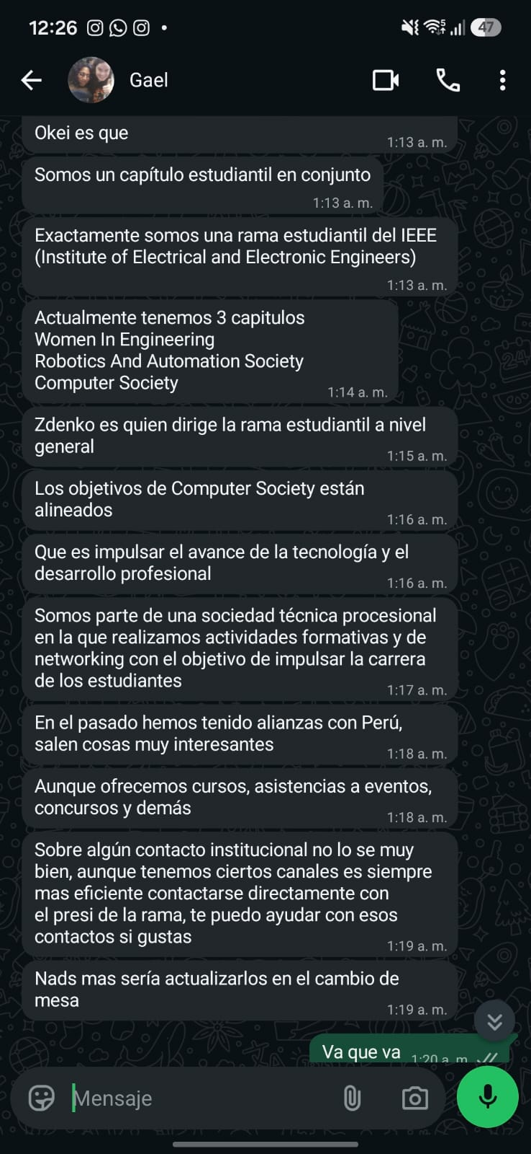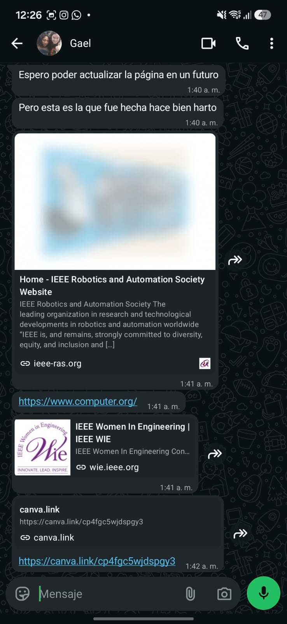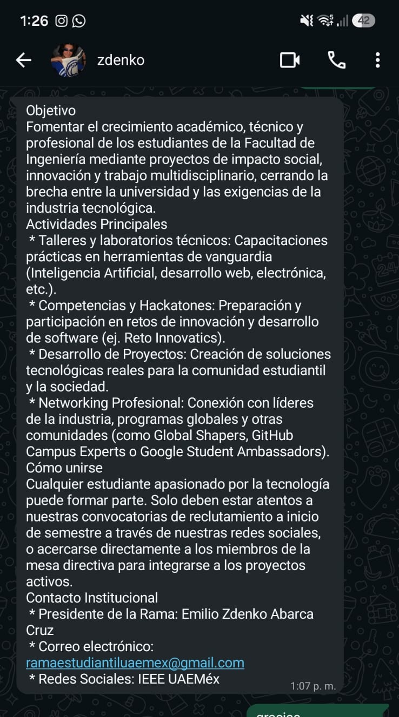
Figura 5.1: Comunicación con la mesa directiva de la Rama Estudiantil IEEE UAEMéx. De izquierda a derecha: capítulos y objetivos de la rama, sitios de las sociedades IEEE y página de la rama, e información oficial enviada por su presidencia (objetivo, actividades, cómo unirse y contacto).
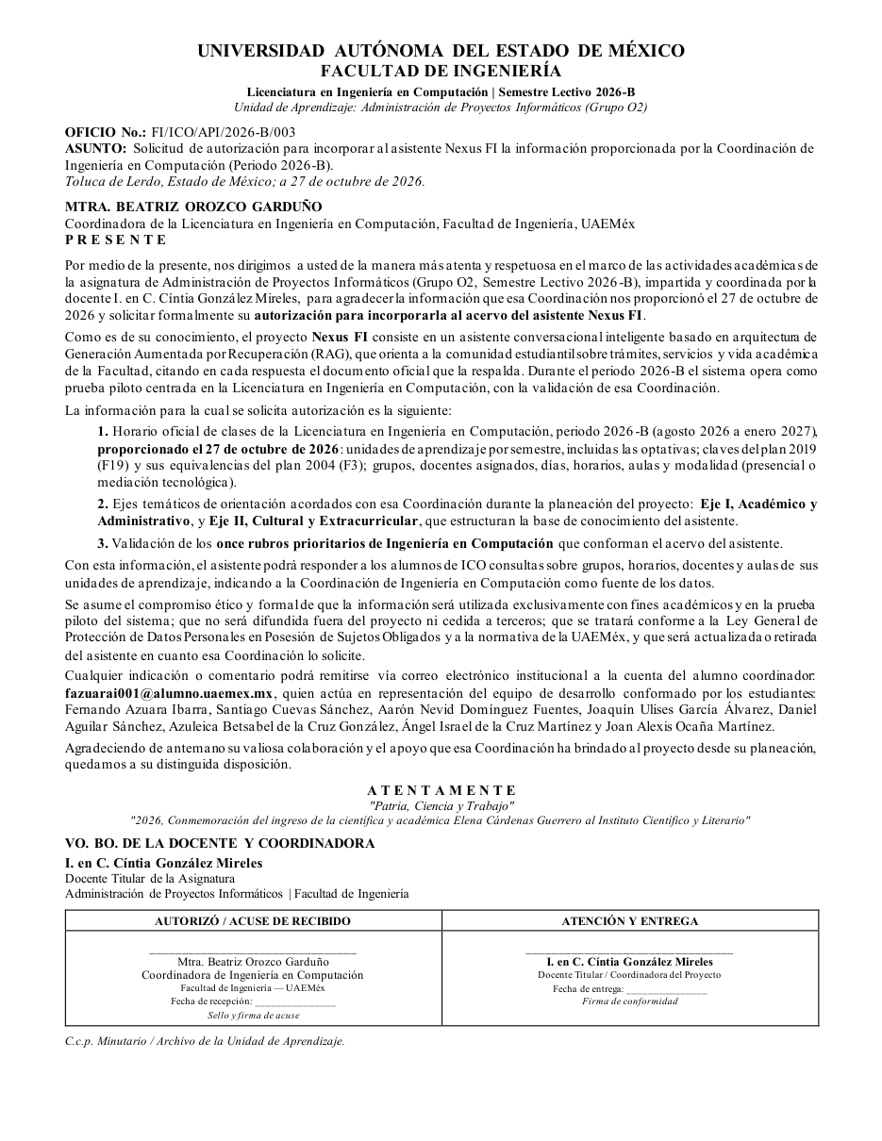
Figura 5.2: Oficio FI/ICO/API/2026-B/003 de autorización dirigido a la Coordinación de ICO.
6. GESTIÓN DE RIESGOS, INCIDENCIAS Y CONTROL DE CAMBIOS
POLÍTICA INSTITUCIONAL DE CONTROL DE CAMBIOS:
En caso de experimentar bloqueos técnicos, retrasos de respuesta en áreas administrativas de la Universidad o la necesidad de realizar ajustes en el alcance acordado, se debe tramitar formalmente el documento 'Solicitud de cambio.docx' ante el Project Manager para su evaluación y aprobación oficial.
¿Se requirió Solicitud de Cambio formal? | [X] No Requerida | [ ] Sí Tramitada (Indicar Folio: SC-2026-______)
Incidencias o dificultades encontradas: | Existían dos versiones del horario 2026B con diferencias de aula y un cambio de docente; se reportaron al PM, que eligió la versión a integrar. Los contactos de la rama cambian con cada mesa directiva, por lo que la fuente indica que se actualizan en cada cambio de mesa.
Impacto en Cronograma o Alcance hacia el 100%: | [X] Ninguno / Sin desviación | [ ] Ajuste acordado con PM

7. CONCLUSIONES Y PRÓXIMOS PASOS
El acervo de la prueba piloto incorpora información de capítulos estudiantiles obtenida directamente de la Rama Estudiantil IEEE UAEMéx y queda respaldado el uso de la información de la Coordinación de ICO mediante oficio. El cotejo de las dos versiones del horario permitió detectar inconsistencias antes de vectorizar.
Próximo paso: completar el INVENTARIO.md de fuentes_piloto/ junto con Santiago Cuevas Sánchez y apoyar las pruebas de preguntas sobre capítulos y horarios.
8. VALIDACIÓN, RETROALIMENTACIÓN Y FIRMAS DE CONFORMIDAD
RESPONSABLE DE LA TAREA (ENTREGA TÉCNICA) | PROJECT MANAGER (VALIDACIÓN Y APROBACIÓN)
_________________________________________  Firma de Entrega Técnica | _________________________________________  Firma de Aprobación PM
Nombre: Azuleica Betsabel de la Cruz González | Nombre: Fernando Azuara Ibarra
Fecha de Entrega: 02 / 11 / 2026 | Fecha de Aprobación: _____ / _____ / 2026

